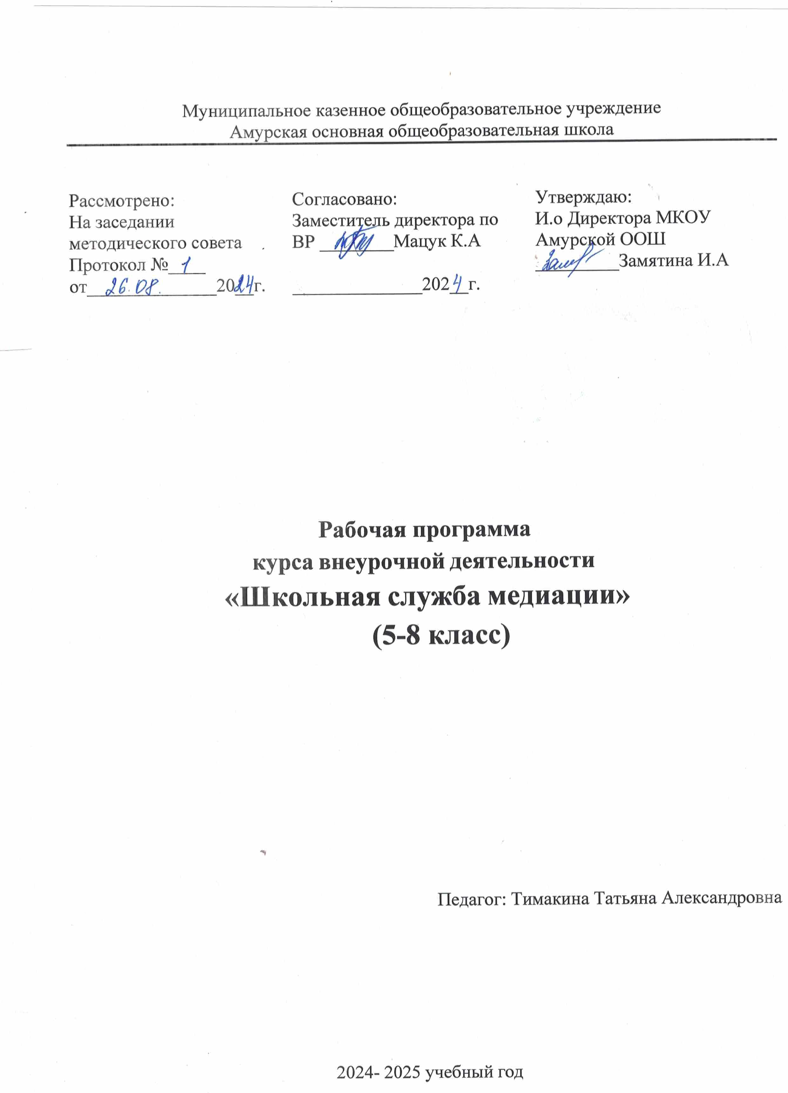

Пояснительная записка

В настоящее время к числу наиболее актуальных вопросов образования относятся воспитание свободной, творческой, инициативной, ответственной и саморазвивающейся личности. Без такой личности невозможно успешное общественное развитие. Приоритетной целью российской системы образования является развитие обучающихся: личностное, познавательное, общекультурное. Личность ученика становится центром внимания педагогики. Для реализации этой цели разработан Федеральный государственный стандарт второго поколения, предусматривающий в учебном плане образовательных учреждений раздел

«Внеурочная деятельность» по различным направлениям развития личности.

Внеурочная деятельность является составной частью учебно-воспитательного процесса и одной из форм организации свободного времени учащихся. Внеурочная деятельность понимается сегодня преимущественно как деятельность, организуемая во внеурочное время для удовлетворения потребностей учащихся в содержательном досуге, их участии в самоуправлении и общественно полезной деятельности.

Программа «Медиация - Школа без конфликтов» разработана в соответствии с требованиями ФГОС и реализует социальное направление во внеурочной деятельности в 5-8 классах. Главное назначение данного курса - подготовка учеников к грамотному поведению в сложной ситуации с целью предотвращения острой конфронтации, формирование конфликтологической компетентности, улучшение межличностного взаимодействия, готовность к участию в переговорах в роли беспристрастных посредников (медиаторов), помогающих конфликтующим сторонам прийти к удовлетворяющему все стороны соглашению и сохранить впоследствии добрые отношения.

Школа является мини-социумом, и от того, как научатся дети взаимодействовать с ровесниками и представителями других поколений на территории школы, зависит, как они смогут это делать в реальном взрослом социуме. Если конфликты будут играть разрушительную роль в жизни ребенка - их негативные последствия скажутся и спустя десятилетия. Если же конфликтное взаимодействие в школьные годы научит его относиться к конфликту как к точке сборки, как к возможности выйти на уровень глубинного понимания своего оппонента, такой позитивный опыт может быть

плодотворно использован в дальнейшем. Коммуникация не будет представлять для такого человека опасности, что значительно расширит его возможности и в профессиональной деятельности, и в личной жизни.

Многие конфликты между школьниками скрыты от глаз взрослых - ведь дети не всегда охотно пускают их на свою «территорию». Тлеющий конфликт может проявиться внезапно и в обостренной форме. Такой конфликт урегулировать сложнее, чем «по горячим следам», к тому же он чреват серьезными последствиями. Во многих подобных конфликтах участниками становятся не только спорящие стороны, но и лица, втянутые в конфликт вопреки своему желанию. Особенно часто это происходит в школьных компаниях, или в неформальных объединениях подростков.

Разрешать конфликты не кулаками, не оскорблениями, а мирным путем, путем переговоров – этому искусству можно и нужно обучать с раннего возраста. С этой целью во многих школах России уже организуются службы примирения (или медиации). С 1 января 2011 года в Российской Федерации вступил в силу Федеральный закон «Об альтернативной процедуре урегулирования споров с участием посредника (процедуре медиации)» (№ 193-ФЗ).

**Медиация** – это переговоры с участием третьей, нейтральной стороны, которая является заинтересованной только лишь в том, чтобы конфликтующие стороны разрешили свой спор максимально выгодно для них. Медиатор – третья сторона, участвующая в процессе медиации, это посредник между конфликтующими сторонами, который облегчает процесс общения между сторонами, понимание позиций и интересов; фокусирует стороны на их интересах и ищет продуктивное решение проблемы, предоставляя возможность сторонам прийти к своему собственному соглашению. Медиатор службы примирения, не занимая ничью сторону в споре, помогает обидчику осознать причины проступка и принять меры по устранению последствий своего поведения, а обиженной стороне – за собственной обидой не забыть о необходимости сохранения в дальнейшем мирных отношений. Восстановительная медиация направлена на создание условий для диалога, в процессе которого ответственность за принятые решения лежит на сторонах-участниках конфликта и в результате которого происходит заглаживание вреда и восстановление отношений, внутриличностных статусов участников конфликта. Таким образом,

основная задача медиатора – не помирить стороны, а создать такие условия для сторон и их диалога, в которых они смогут сами прийти к важному восстановительному эффекту примирения и заключению договора.

Однако если в судебной практике медиация – достаточно зарекомендовавшая себя система, то в сфере образования - это пока еще молодое направление. Значение такой службы в школе педагогами и руководителями оценивается очень высоко, проблема возникает с тем, как подготовить медиаторов среди учеников.

Медиатор – это не активист, который готов участвовать во всем, не отличник, который привык добросовестно относиться к заданию учителя, и вовсе не принципиальный правдоискатель. Медиатор – это ученик, который пользуется авторитетом у ровесников, обладает необходимыми для ведения переговоров качествами: умеет выслушать, сохранять нейтралитет, корректно подобрать слова в разговоре. И, конечно же, это человек, который выражает желание заниматься столь непростой с психологической позиции деятельностью, как примирение сторон- участников конфликта.

Занятия направлены на коррекцию эмоционально-личностной сферы детей, развитие у них навыков адекватного общения со сверстниками и взрослыми. Программа призвана способствовать гармонизации отношений учащихся с окружающей средой, их социализации.

# Смыслообразующие идеи программы:

* наиболее продуктивные и достойные человека способы взаимодействия людей друг с другом – сотрудничество, компромисс, взаимные уступки, что невозможно без умения общаться, договариваться, преодолевать себя;
* умение жить в коллективе, если дети заняты общей, увлекательной для них деятельностью, если в классе доброжелательная атмосфера, если каждый стремиться понять себя и другого и, в то же время, умеет принимать достойное индивидуальное решение и следовать ему;
* умение принимать достойное решение – самостоятельный и ответственный выбор, осуществляемый конкретной личностью, исходя из её индивидуальных интересов и возможностей и из интересов и возможностей окружающих;
* осуществлять самостоятельный выбор, требуемый от человека определённой личностной зрелости, оно невозможно без осмысленной инициативы и определённой компетентности;
* умение быть самостоятельным – целостное проявление человека. В нём проявляется индивидуальность, отражается прошлое, проецируется будущее школьника.

# Цель программы:

повышение у учащихся уровня толерантности к фрустрации, т.е. адекватных возможностей, порога реагирования на неблагоприятное воздействие (устойчивости) со стороны всех участников учебно-воспитательного процесса: сверстников, учителей, родителей в рамках обучения работе медиаторами с целью дальнейшего посредничества в оказании помощи сверстникам, попавшим в конфликтную ситуацию.

# Содержание рабочей программы предполагает решение следующих задач:

* Формирование ценностей и ориентация на здоровый образ жизни.
* Повышение адаптивности учащихся исходя из их социального опыта, возможностей и психического состояния.
* Формирование позитивных отношений подростка к самому себе и окружающему миру.
* Развитие коммуникативной, интерактивной и перцептивной сторон общения с целью предупреждения возникновения коммуникативных барьеров.
* Расширение круга видения проблемы за счет мнений других.
* Обучение приемам снятия эмоционально-волевого напряжения.
* Развитие терпимости к различным мнениям и адекватной оценке поведения людей и событий.
* Формирование готовности в оказании помощи сверстникам по разрешению конфликтных ситуаций.

**Участники программы:** учащиеся 5-8 классов.

**Срок реализации:** в течение 2024 – 2025 учебного года.

# Принципы построения программы:

а) личностно - ориентированные принципы (принцип адаптивности, принцип развития, принцип психологической комфортности);

б) культурно - ориентированные принципы (принцип смыслового отношения к миру, принцип ориентировочной функции знаний, принцип овладения культурой);

в) деятельностно - ориентированные принципы (принцип опоры на предшествующее развитие, принцип обучения деятельности, принцип управляемого перехода от деятельности в учебной ситуации к деятельности в жизненной ситуации, принцип управляемого перехода от совместной учебно-познавательной деятельности к самостоятельной деятельности).

# Данный курс позволяет формировать следующие универсальные учебные действия (УУД):

* **регулятивные** - обеспечивая умения решать проблемы, возникающие в ходе общения, при выполнении ряда заданий в ограниченное время;
* **познавательные** - при необходимости извлекать информацию из различных источников, делать логические выводы;
* **коммуникативные** - при использовании диалога, совместной творческой деятельности, за счёт обучения аргументировано отстаивать свою точку зрения, логически обосновывать свои выводы; личностные - при выборе тематики занятия, воспитание толерантного отношения к иным решениям.

Формирование этих УУД в среднем школьном возрасте поможет школьнику адаптироваться и подготовиться к жизни в современном обществе.

# Планируемые результаты работы.

Планируемые результаты определяются поставленными выше задачами и ориентируются на следующие критерии:

1. Изменения в модели поведения школьника:
   * проявление коммуникативной активности при получении знаний в диалоге (высказывать свои суждения, анализировать высказывания участников беседы, добавлять, приводить доказательства);
   * соблюдение культуры поведения и общения, правильных взаимоотношений; проявление доброжелательности, взаимопомощи, сочувствия, сопереживания;
     + активное участие в альтруистической деятельности, проявление самостоятельности, инициативы, лидерских качеств;
     + создание условий для реальной социально ценной деятельности и обеспечение формирования реально действующих мотивов.
2. Изменения объема знаний, расширение кругозора в области нравственности и этики:
   * использование полученной на уроках информации во внеурочной и внешкольной деятельности;
   * краткая характеристика (высказывание суждений) общечеловеческих ценностей и осознанное понимание необходимости следовать им.
3. Изменения в мотивационной и рефлексивной сфере личности:
   * способность объективно оценивать поведение других людей и собственное,
   * сформированность самоконтроля и самооценки: действия контроля ситуативного поведения, побуждение вовремя его изменить;

-способность «видеть» свои недостатки и желание их исправить.

**Тематическое планирование программы курса внеурочной деятельности**

**«Школьная служба медиации»**

|  |  |  |
| --- | --- | --- |
| **№**  **п/п** | **Тема занятия** | **Кол-во**  **часов** |
|  | **Правила поведения в школе – 10 ч.** |  |
| **1** | Знакомство. Принятие правил работы в группе. | 1 |
| **2** | Понятие «медиация». Знакомство со Школьной  службой примирения | 2 |
| **3** | Причины агрессивного поведения. Профилактика  агрессивного поведения | 2 |
| **4** | Знакомство с понятиями «конфликт», «спор»,  «дискуссия» | 2 |
| **5** | Виды школьных конфликтов. Изучение правил  ведения спора, причин, видов и стадий протекания конфликта | 1 |
| **6** | Стратегии поведения в конфликтной ситуации.  Способы урегулирования и профилактика конфликтов | 2 |
|  | **Мир моих чувств и эмоций– 24 ч.** |  |
| **7** | «Мое имя». «Мое настроение». | 1 |
| **8** | «Мои чувства и эмоции». «Мимика и жесты» | 1 |
| **9** | «Как выразить негативные эмоции: злость, обида». | 1 |
| **10** | «Как выразить негативные эмоции: страх, вина,  стыд». | 1 |
|  | **«Познаю себя»** |  |
| **11** | «Я-неповторимый человек» | 1 |
| **12** | «Как стать прилежным и старательным» | 1 |
| **13** | «Мои достоинства». «Мои недостатки» | 1 |
| **14** | «Как превратить недостатки в достоинства» | 1 |
| 15 | «Я глазами других людей». «Что знают обо мне  окружающие?» | 1 |

|  |  |  |
| --- | --- | --- |
| **16** | «Мы все разные» | 1 |
| **17** | «Мой класс-мои друзья» | 1 |
| **18** | «Я и семья» | 1 |
| **19** | Что мы узнали и чему научились | 1 |
| **20** | Практическая работа. Разбор конкретной ситуации | 1 |
| **21** | Практическая работа. Разбор конкретной ситуации | 1 |
| **22** | Практическая работа. Разбор конкретной ситуации | 1 |
| **23** | Практическая работа. Разбор конкретной ситуации | 1 |
| **24** | Что мы узнали и чему научились | 1 |
| **Итого** | | 34 |